Всероссийский конкурс для детей и педагогической общественности по творчеству В.П. Крапивина

«Оруженосцы Командора»

Методическая разработка интегрированного конспект-урока по литературному чтению и технологии

для обучающихся 3-4 классов

«По страницам книг Владислава Петровича Крапивина»

Мартынова Наталья Игоревна,

учитель начальных классов,

первой квалификационной категории

МОУ «СОШ №3»

Качканарский г.о. 2024г

**Актуальность**

Во время стремительного развития современных технологий у большинства обучающихся младших классов нет желания заниматься чтением книг помимо школьной программы. Ввиду этого существует необходимость создания определенной системы культивирования и побуждения детей к чтению. Младший школьник воспринимает художественный мир, отождествляя себя с главными героями. Мораль произведений В.П. Крапивина способна заинтересовать обучающихся сюжетной составляющей, посредством фантастических сюжетов или же реалистичных историй про их ровесников.

**Практическая значимость**

Заключается в том, что данная методическая разработка подходит для педагогов, приступающих к изучению творчества писателя В. П. Крапивина в младших классах. С целью увеличения круга внеклассного чтения дается краткая классификация произведений писателя, знакомство с его фантастическими героями.

**Целевая аудитория:**

обучающиеся 3-4 классов

**Цель:**

создание условий для ознакомления с творчеством и личностью Владислава Петровича Крапивина

**Задачи:**

Образовательная:

познакомить обучающихся с биографией и творчеством писателя-земляка Владиславом Крапивиным, расширить общий кругозор.

Развивающая:

формировать интерес к истории родного края, к его людям, стимулировать читательскую активность учащихся; привлечь внимание к творчеству В.П. Крапивина.

Воспитательная:

на примере книг В.П. Крапивина отследить и примерить на себя нравственные качества героев таких как: честность, справедливость, умение дружить, возможность прийти на выручку в сложную минуту

**Используемые педагогические технологии, методы, приемы.**

**Методы обучения:** словестные, наглядные, практические.

**Формы организации обучения:** фронтальная, парная, групповая.

**Планируемые результаты**

*Личностные:* обучающиеся проявляют учебно-познавательный интерес и способныценить, принимать и уважать базовые ценности к заповедям В.П. Крапивина

*Регулятивные действия:*обучающиесямогутопределять и сохранять цели и план выполнения заданий, осуществляют само и взаимоконтроль, вносят необходимые коррективы в соответствии с планом, оценивают результаты своей деятельности.

*Познавательные действия:* обучающиеся могут извлекать нужную информацию, анализируют характеры и чувства героев, умеют пользоваться дополнительными источниками информации.

*Коммуникативные действия:*обучающиеся вовлечены в групповую работу, умеют договариваться друг с другом, участвуют как в диалоге, так и в коллективном обсуждении**,** слушают и понимают других, аргументируют свое мнение.

**Заключение**

В ходе разработки данного мероприятия становится очевидно, что ознакомительная работа по произведениям В.П. Крапивина в разных видах деятельности (самостоятельной, парной, групповой), продумывание элементов сюжета и увлекательных заданий, является тем самым инструментом, для позитивного стремления обучающихся совершенствовать свои знания через внеклассное чтение данного автора.

Как следствие можно сделать вывод о том, что данный урок будет отмечен положительным откликом обучающихся. В связи с этим можно предположить, что цели будут достигнуты.

**Технологическая карта внеурочного мероприятия**

|  |  |  |  |
| --- | --- | --- | --- |
| **Этапы внеурочного мероприятия**  **Образовательные задачи** | **Ход мероприятия** | | **УУД, формирующиеся на данном этапе** |
| **Деятельность учителя**  **Образовательные задачи** | **Деятельность обучающихся** |
| **Организационный момент.**  1. Проверка общей готовности к уроку.  2. Создать условия для возникновения внутренней потребности, включения в учебную деятельность. | - Доброе утро, ребята! Начнём наш урок с улыбки и хорошего настроения, и тогда дела будут идти хорошо и всё будет удаваться.  - Проверяем порядок на рабочем месте. Садимся. Начинаем урок.  Предлагаю выполнить очередное упражнения для развития нашего ума. Наша задача обеими руками дорисовать контур сердечек, раскрасить их в разные цвета.  Выполнение кинезиологического упражнения для ума | Девиз урока *«Все начинается в детстве: первые паруса, первые стихи и первые неудачи. Первая любовь и первый смелый поступок… И от того, разрешишь ли ты первые свои трудности по законам чести и совести, зависит, каким человеком ты станешь»*  Выполнение кинезиологического упражнения для развитие межполушарного взаимодействия | **Регулятивные.**  Волевая саморегуляция  как способность к мобилизации сил и энергии, к волевому усилию и преодолению препятствий. |
| **Этап актуализации знаний**  Подготовка к основному этапу.  1. Мотивировать учащихся к учебному действию.  *Словесный: слово об авторе*  Знакомство с писателем (портрет, известные произведения автора).  *Практический: заполнение рабочего листа.*  **Постановка учебной задачи** | -Трудно вообразить мир, в котором нет книги. Она раскрывает перед нами необыкновенные тайны жизни и дает ценные советы. Знания, которые мы получаем из книг, позволяют нам двигаться вперед. Книга учит нас доброте, милосердию, сочувствию.  Художественная книга переносит нас в свой удивительный мир. «Мы переживаем вместе с героями, радуемся их счастью, страдаем вместе с ними и ждём благополучного конца»  -Сегодня мы с вами совершим путешествие в творчество известно автора, нашего земляка. А узнать его имя вы сможете самостоятельно.  -Друзья, перед вами на доске зашифрованные слова. Наша задача расшифровать полное имя писателя  *чивортеП валсидалВ нивипарК*  На экране появляется портрет писателя.  -Ребята, знаете ли Вы что-то про этого человека?  Учитель рассказывает о биографии автора, интересных фактах из жизни.    - За долгую творческую жизнь автором было выпущено более 200 изданий книг, которые переведены на разные языки мира.  Ребята, давайте запишем в наш буклет интересные факты из жизни писателя  *Выставка книг*  Писателем создано множество рассказов адресованных маленьким детям: «Та сторона, где ветер», «Валькины друзья и паруса», «Мальчик со шпагой», «Колыбельная для брата», «Журавленок и молнии».  - У автора много произведений, достойных внимания, и сегодня мы узнаем некоторые из них.  - Отталкиваясь от темы урока, сформулируйте его задачи | -Расшифровывают имя писателя  *(Владислав Петрович Крапивин)*  -Формулируют тему и задачи урока:  Тема «ТворчествоВладислава Петровича Крапивина»  -Формулируют устные высказывания  -Слушают учителя  *Записывают в буклет три факта*  *Формулирую задачи урока:*  -Познакомиться с некоторыми произведениями В.П. Крапивина, развивать умение выразительного чтения | **Личностные.**  Наличие первичной эмоциональной реакции на биографию автора-земляка. Умение выразить свои чувства, мысли, эмоциональное переживание.  Смыслообразование, желание к приобретению новых знаний, совершенствованию умений  **Регулятивные.**  Прогнозирования и  планирование, определение последовательности этапов действий.  **Коммуникативные.**  Планирование учебного сотрудничества с преподавателем и со сверстниками.  Умение полно и точно выражать свои мысли в соответствии с задачами.  **Познавательные.**  Рассматривание портрета писателя, его книги.  Умение отвечать на вопросы учителя, аргументировать свою точку зрения. |
| **Основной этап.**  **«Открытие» нового знания**  *Работа в группах по 4 человека.*    *Фронтальная работа*  ***Включение в систему знаний***  *Самостоятельная и работа в парах.*  *Проверка по эталону*  *Выполнение поделки*  *Работа с презентацией* | -Ребята сейчас нам предстоит поработать в группах  На карточках для каждой группы представлена аннотация к известному произведению В.П. Крапивина и несколько иллюстраций к его книгам.  -Ваша задача выразительно прочитать аннотацию к книге и подобрать нужную иллюстрацию.  *Тексты и иллюстрации в приложении.*  Заслушиваются ответы обучающихся  - Ребята, а теперь наша задача сделать подобную работу, но уже в наших буклетах, которые вы заберёте после нашего урока себе домой. В ближайшее время вы прочитаете одну из представленных книг, и на следующем уроке внеклассного чтения мы обсудим это произведение более подробно.  -Работать мы будем в парах, и приклеить в наш буклет рядом с описанием книги, подходящую к ней иллюстрацию.  - В 1961 году Владиславом Крапивиным был создан детский отряд "Каравелла". Профиль отряда - журналистика, морское дело, фехтование. Отряд существует до настоящего времени. Владислав Петрович руководил отрядом более тридцати лет, в настоящее время во главе "Каравеллы" молодые выпускники отряда.  -Сейчас наша задача сделать нашу каравеллу. Посмотрите, как я выполнила кораблик.  - Каково назначение изделия? Простое это изделие или сложное? Почему? Из какого материала сделан кораблик? Каким способом он сделан?  -Обратите внимание на слайд, давайте разберём, как поэтапно сделать кораблик. | *Вспоминают и формулируют правила работы в группе*  *На отдельных листах записаны аннотации и иллюстрации к произведениям В.П. Крапивина. Обучающиеся стараются подобрать правильную иллюстрацию к описанию произведения*  *Свои ответы обучающиеся подтверждают словами из текста.*  *Обучающиеся подбирают и приклеивают нужные картинки книг к их описанию.*  *Внимательно смотрят ход выполнения изделия*  *Обучающиеся формулируют устные ответы*  *Работа по алгоритму, представленному на сладах* | **Познавательные.**  Чтение и рассматривание иллюстрации к тексту. На основании ключевых слов и иллюстрации обучающиеся высказывают предположения о содержании текста.  Проверка своих предположений, контроль и оценка процесса и результатов деятельности.  **Личностные.**  Умение сотрудничать в парной и групповой деятельности.  **Регулятивные.**  Составление плана выполнения работы.  Само и взаимоконтроль  **Коммуникативные.**  Умение отвечать на вопросы учителя с опорой на текст, аргументировать свою точку зрения. |
| **Подведение итогов урока**  **Рефлексия**  1. Организовать рефлексию учащихся по поводу своего психоэмоционального состояния, мотивации, своей деятельности, взаимодействия с преподавателем и одноклассниками. | -Сегодня на уроке, мы кратенько познакомились с именем нового автора и нашего земляка В.П. Крапивина. Мы увидели только малую часть его литературного творчества. Остальные произведения не менее интересные и увлекательные.  Надеюсь, что его рассказы вы будете читать с интересом и рассказывать о них своим одноклассникам и друзьям.  -А теперь предлагаю подарить сердечки, которые вы делали в начале урока своим одноклассникам. Но для начала, нужно написать в них то произведения, которые вы бы хотели порекомендовать прочитать своему однокласснику и аргументировать свой выбор.  Выполнить цветовую рефлексия в буклете. |  | **Личностные:**  Ученик осознает смысл учения и понимает ответственность за будущий результат  Анализ своих эмоций и чувств, способностей и поведения  **Регулятивные.**  Умение оценить себя, усвоенный материал и объем того, что еще предстоит изучить  **Коммуникативные.**  Умение выражать свои мысли. Умение сотрудничать с другими людьми. Создание устных и письменных высказываний |

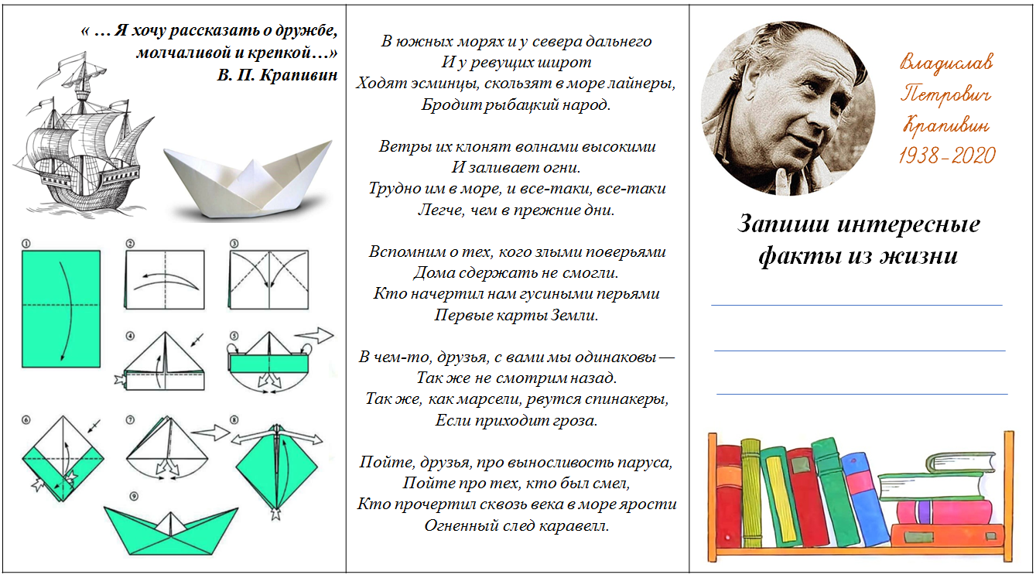**Приложение**

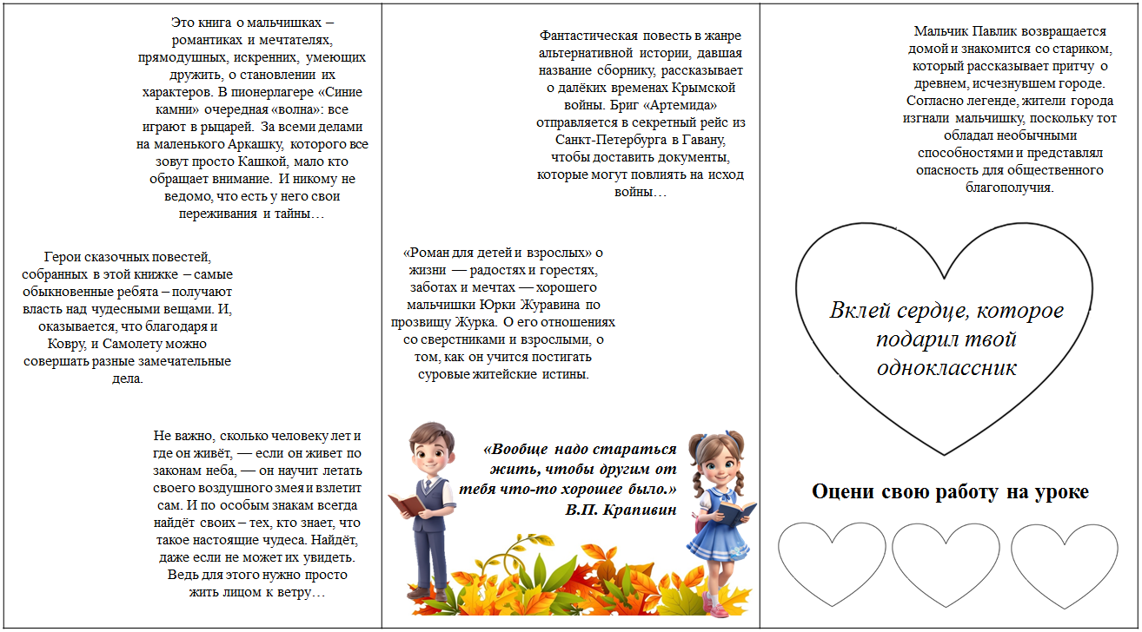[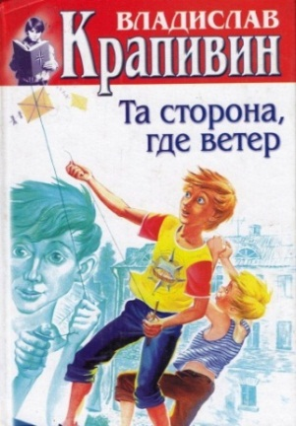](http://www.rodb-v.ru/upload/medialibrary/luchshie-detskie-pisateli/krapivin-vladislav-petrovich-/krapivin_12.jpg)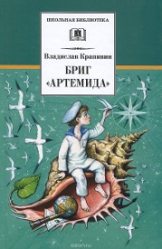[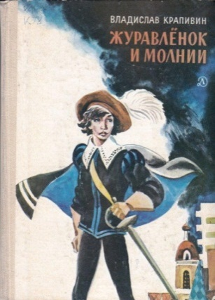](http://www.rodb-v.ru/upload/medialibrary/luchshie-detskie-pisateli/krapivin-vladislav-petrovich-/krapivin_16.jpg)[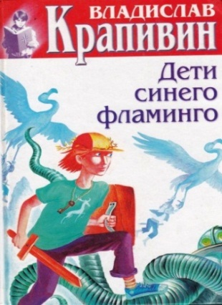](http://www.rodb-v.ru/upload/medialibrary/luchshie-detskie-pisateli/krapivin-vladislav-petrovich-/krapivin_9.jpg)[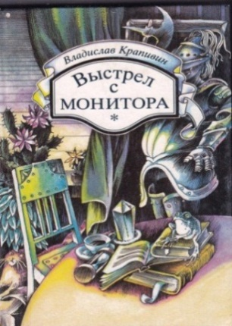](http://www.rodb-v.ru/upload/medialibrary/luchshie-detskie-pisateli/krapivin-vladislav-petrovich-/krapivin_15.jpg)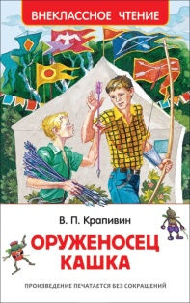

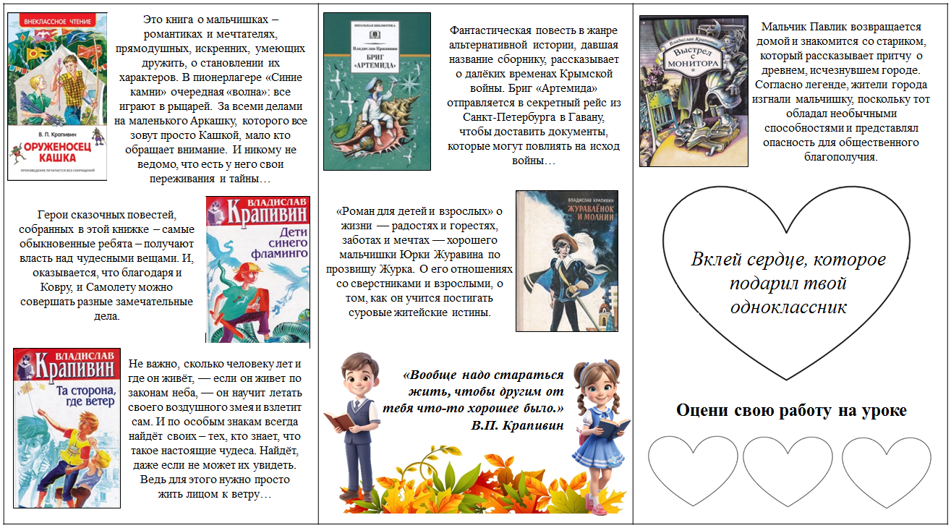

**Герой произведения – Сережа Каховский не поражает ни стальными мышцами, ни огромным ростом. Правда, он занимается в клубе юных фехтовальщиков и умеет владеть клинком, но Крапивин написал о нем трилогию вовсе не для того, чтобы научить ребят фехтованию. Он писал: «Не думайте, что смелость, решительность и благородство приходят лишь к тем, кто берет в руки клинок. Дело в характере, а не в виде спорта, не в оружии. Сережа мог и не стать фехтовальщиком. Но он все равно был бы «мальчиком со шпагой». Действительно, Сережа Каховский привлекает силой духа. Ведь, кроме физической, у человека есть сила духовная – верность убеждениям, непоколебимость перед трудностями. И поэтому Сережа не может пройти мимо, видя, как взрослый собирается проткнуть мяч только за то, что мяч упал на его клумбу. Сережа «закипает, как чайник», слыша, как молодой шофер хамит старой женщине. Не позволяет хулиганам, отбирающим у ребят деньги, обыскивать себя.**

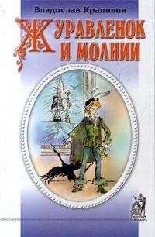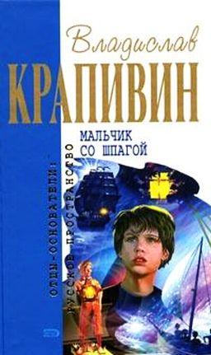[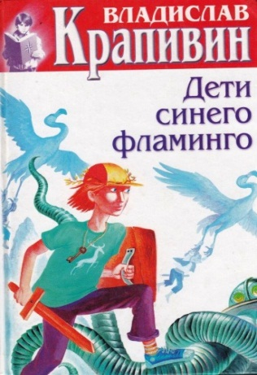](http://www.rodb-v.ru/upload/medialibrary/luchshie-detskie-pisateli/krapivin-vladislav-petrovich-/krapivin_9.jpg)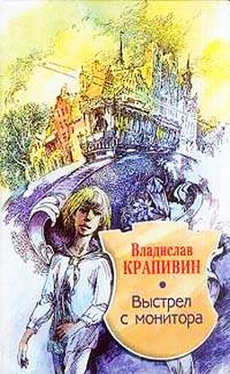

**Роман для взрослых и детей написан еще в начале 80-х годов. Но тема, которую затрагивает здесь автор – тема взаимоотношений детей и взрослых, учителей и учеников, будет актуальна всегда. Однажды в парке девочка Ира знакомится с подростком по имени Юра. Но все звали его Журка. Они становятся хорошими друзьями. И словно молнии бьют по ребятам крупные беды и мелкие неприятности, особенно когда взрослые сурово вламываются в этот хрупкий и сложный мир детства**.

**Юрке Журавину в наследство от дедушки достались редкие книги. Отец, водитель самосвала, «работяга», искренне не понимает увлечения сына мудреными фолиантами – ему куда ближе «Три мушкетера». И подумать только – за потрепанную книжонку в комиссионке дают 50 рублей. И однажды, чтобы рассчитаться с грузчиками, отец украдкой сдает книгу в магазин…**

[](http://www.rodb-v.ru/upload/medialibrary/luchshie-detskie-pisateli/krapivin-vladislav-petrovich-/krapivin_9.jpg)

**Мальчик Павлик возвращается домой на речном пароходе и случайно знакомится со стариком, Пассажиром, который рассказывает притчу о древнем, ныне исчезнувшем городе Реттерхальме. Согласно легенде, жители города изгнали мальчишку по имени Галиен Тукк, поскольку тот обладал необычными способностями и представлял опасность для общественного благополучия. В трудный момент мальчик преодолел свою обиду и спас город, предотвратив нападение с монитора — бронированного корабля. В концовке повести граница между реальностью и фантастикой стирается: с Павликом происходят странные события, в результате которых он чудесным образом добирается до дома**

[](http://www.rodb-v.ru/upload/medialibrary/luchshie-detskie-pisateli/krapivin-vladislav-petrovich-/krapivin_9.jpg)

[](http://www.rodb-v.ru/upload/medialibrary/luchshie-detskie-pisateli/krapivin-vladislav-petrovich-/krapivin_9.jpg)**Когда в детском лагере отдыха решили устроить турнир лучников, Володе Новосёлову достался в оруженосцы ничем не примечательный Аркадий из младшего отряда. Володя сначала даже расстроился. Но не отказываться же из-за этого от рыцарского турнира! А потом оказалось, что Аркашка – настоящий друг, а в настоящей дружбе возраст значения не имеет. Повесть, написанная Владиславом Крапивиным в 1965 году, и сейчас читается на одном дыхании, ведь в ней говорится о том, из чего сделаны мальчишки и девчонки.**



**Жители острова Двид ни к чему не стремятся и ни о чём не мечтают. Все они, напуганные и обманутые, служат порядку и боятся любых перемен. Жизнь на острове похожа на затянувшийся дождливый вечер. Невидимым сказочным островом Двид правит жестокий Ящер. Легенды этого острова говорят о том, что придет из реального мира Рыцарь, который убьет Ящера и освободит остров.**